BWT丹麦甲醇燃料电池工厂破土动工
爱驰汽车以革命性技术引领燃料电池产业化发展

9月17日，欧洲最大甲醇燃料电池供应商蓝色世界科技公司（Blue World Technologies）在丹麦奥尔堡港新建的电池工厂正式破土动工。该公司由爱驰汽车注资，工厂建成后将为爱驰汽车提供甲醇重整在线制氢燃料电池，未来将有望批量应用于爱驰汽车旗下新能源车型。
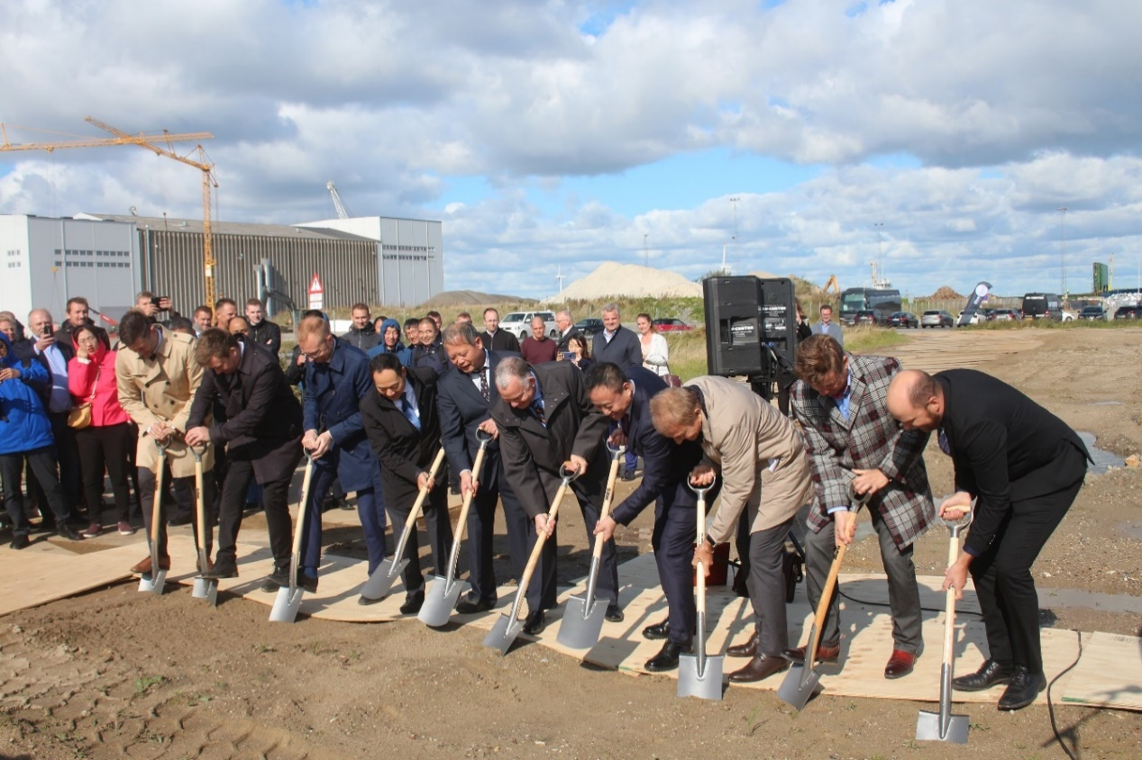
蓝色世界科技公司新建电池工厂破土动工
基于我国“富煤少油”的能源储备特征，近年来甲醇燃料已经成为中央主推的清洁能源动力应用方向。同时，甲醇燃料电池汽车具有清洁、零排放、续航里程长、加速时间短的特点，降低用车成本的同时，使用户出行体验升级，是适应当下消费市场需求的最佳选择。
为加快推动甲醇汽车应用，今年3月19日，工信部、科技部等八部委发布《在部分地区开展甲醇汽车应用的指导意见》，鼓励汽车及相关零部件生产企业在现有制造体系基础上，完善甲醇汽车生产基地建设、合理布局甲醇汽车生产，加快甲醇汽车科研成果转化及产业化应用。
作为一家以用户为中心、立足长远的智能电动车企业，爱驰汽车专注多种能源领域，致力于开发高效、环保的可持续动力系统。在丹麦设立的甲醇制氢科研中心对于爱驰在绿色出行和清洁能源领域的探索具有战略性意义。整合蓝色世界在高温甲醇燃料电池领域的独特优势，爱驰汽车开创性的将甲醇燃料电池通过重整在线制氢的方式作为车载增程器，在旗下首款赛道级电动跑车Gumpert Nathalie上得以成功应用，让这款电动跑车实现了在匀速工况下1200公里的超长续航，这一革命性的技术突破不仅是汽车从内燃机时代到绿色能源时代的跨越，也标志着甲醇燃料电池将成为引领未来能源结构转型的核心技术。
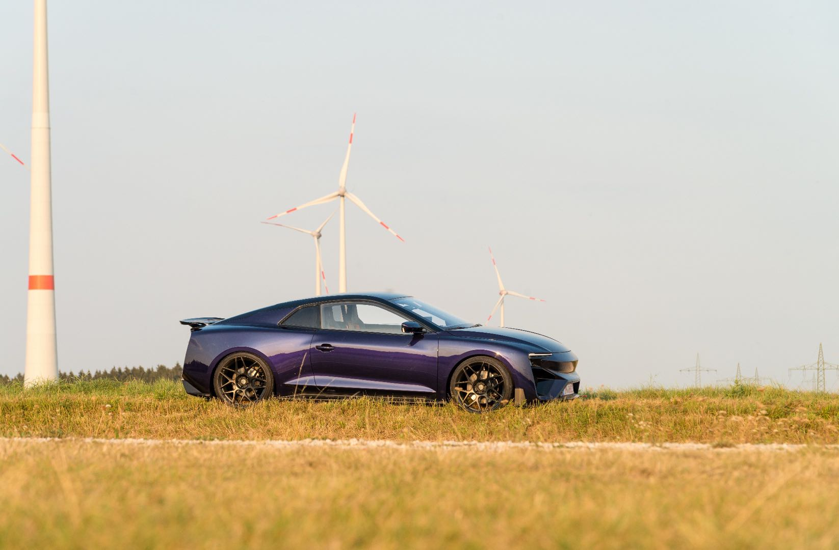
爱驰汽车首款赛道级电动跑车Gumpert Nathalie
此次蓝色世界打造的全球最大规模甲醇燃料电池工厂占地5285平方米，预计将于2020年投入生产。届时，能够满足5万辆电动汽车的电池需求，有望将奥尔堡这座古老的北欧城市打造成“丹麦绿色试验中心”。
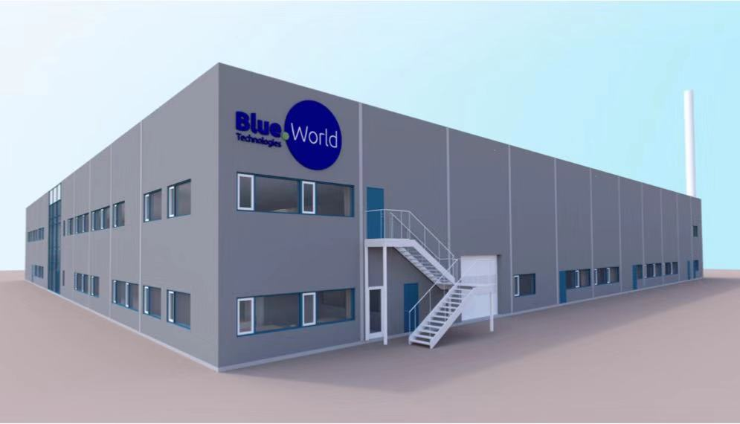
BWT丹麦甲醇燃料电池工厂
甲醇重整在线制氢燃料电池的技术原理是，甲醇与水的混合燃料在行驶过程中产生氢气，并以此持续发电，就算电池电量耗尽，车辆也不会停滞不前。同时，由于甲醇与水的化学反应较为简单，这种燃料电池还能实现“零污染”的尾气排放。而且，甲醇作为能源化工生产中的副产品，能够较为方便地集中获取与储存，燃料加注过程中也不存在技术瓶颈与危险因素，拥有较好的应用前景。
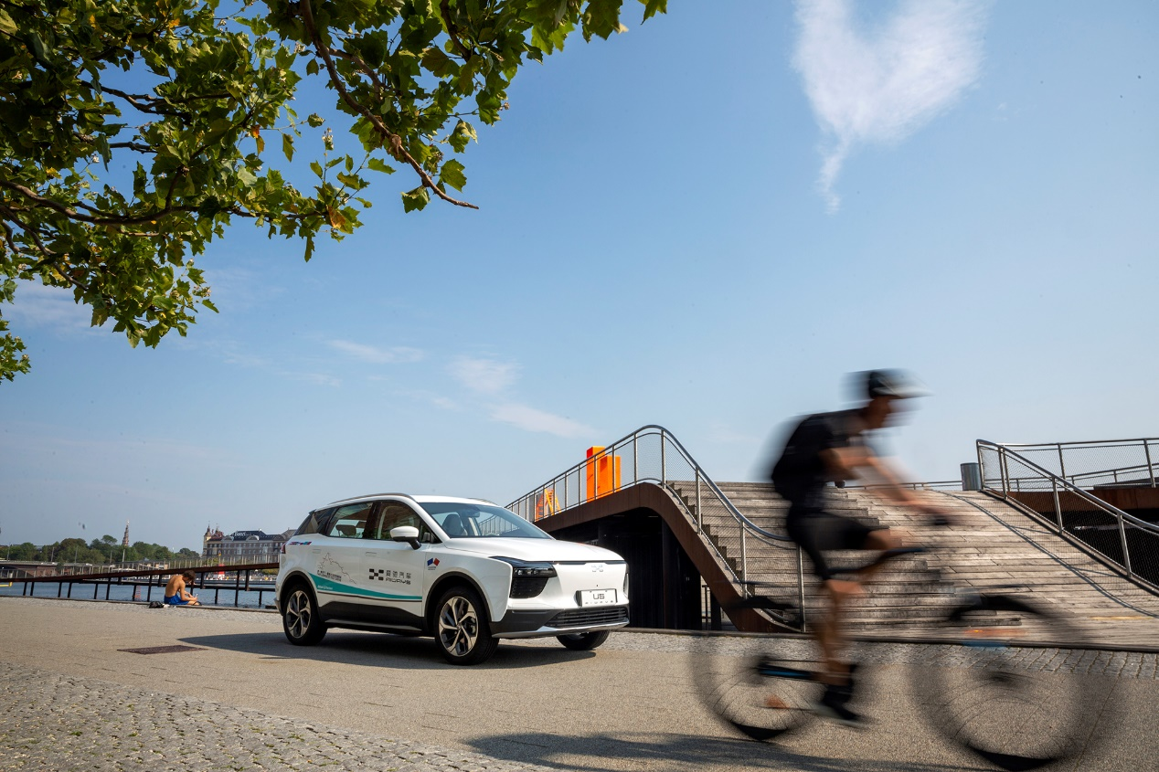
获欧盟准入的欧版爱驰U5
作为一家年轻的智能电动车企业，爱驰汽车自创立之初就以“让出行生活更美好”为企业愿景。自创立之初，爱驰就进行了全球化布局，重视前瞻技术的创新研发与商业化落地。在海外，爱驰汽车还设有德国整车研发中心，底特律自动驾驶联合实验室，匹兹堡人工智能分中心。目前，爱驰汽车立足国际标准打造的首款智能纯电SUV爱驰U5已经获得由德国莱茵TÜV集团官方颁发的欧盟型式认证，成为第一个获欧盟准入的智能电动车，正式进入欧洲市场。
爱驰汽车联合创始人兼董事长付强表示：“不给消费者添麻烦，不给环境增加负担，是创设美好出行生活的基础，也是爱驰汽车长远发展的关键。未来，我们将秉承开放合作的心态，积极跨界融合，不断整合全球优质资源，实现产业的可持续发展。”

